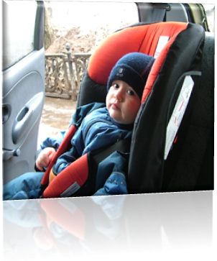
Памятка для родителей-водителей
"Правила перевозки детей в автомобиле"
- Всегда пристегивайтесь ремнями безопасности и объясняйте
ребенку, зачем это нужно делать.

- Если это правило автоматически выполняется Вами, то оно будет способствовать формированию у ребенка привычки пристегиваться ремнем безопасности.

- Ремень безопасности для ребенка должен иметь адаптер по его росту (чтобы ремень не был на уровне шеи).

- Дети до 12 лет должны сидеть в специальном детском удерживающем устройстве (кресле) или занимать самые безопасные места в автомобиле: середину и правую часть заднего сиденья.

- Учите ребенка правильному выходу из автомобиля через правую дверь, которая находится со стороны тротуара.

